Лабораторна робота 6
НАБЛИЖЕННЯ ФУНКЦІЙ ЗА ДОПОМОГОЮ
ІНТЕРПОЛЯЦІЙНИХ СПЛАЙНІВ

Мета роботи – дослідити метод наближення функцій з використанням натуральних кубічних сплайнів.

6.1. Короткі теоретичні відомості

Недоліки наближення функцій за допомогою інтерполяційних поліномів найбільш виразно виявляються у так званому феномені Рунге.
Цей феномен полягає у наступному. Спроби інтерполювати функцію Рунге
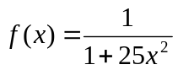
на проміжку [-1, 1] у рівновіддалених вузлах
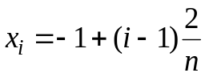, 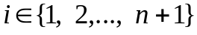
за допомогою інтерполяційного многочлена P_{n}(x) призводять до того, що на краях проміжку має місце осциляція, причому тим більша, чим вищим є степінь многочлена (рис. 6.1).

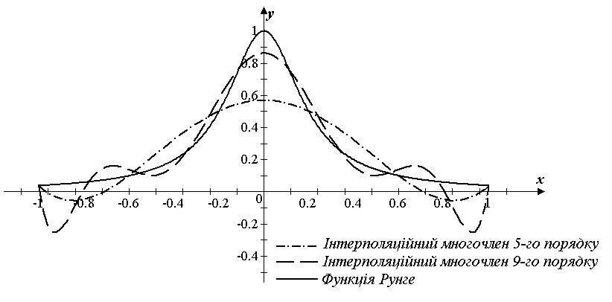

Рис. 6.1. Інтерполяція функції Рунге

Іншим способом інтерполювання на всьому відрізку є інтерполяція за допомогою сплайн-функцій.
Сплайн-функцією або сплайном називають кусково-поліноміальну функцію, що визначена на відрізку [a, b] й має на цьому відрізку декілька неперервних похідних.
Слово «сплайн» (з англійської spline) означає гнучку лінійку, що використовується для проведення гладких кривих через задані точки площини.
Нехай відрізок [a, b] розбито на 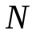 рівних часткових відрізків [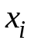, 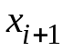]. Сплайном називають функцію, яка разом з кількома її похідними є неперервною на заданому відрізку [a, b], а на кожному частковому відрізку 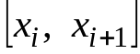 зокрема є певним алгебраїчним многочленом.

6.1.1. Інтерполяційні кубічні сплайни

Нехай на [a, b] визначено неперервну функцію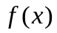. Введемо вузли (сітку):
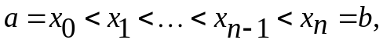
і позначимо 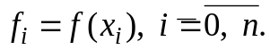
Інтерполяційним кубічним сплайном, що відповідає функції 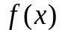 й заданим вузлам, називають функцію 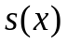, яка задовольняє наступні умови:
а) на кожному сегменті 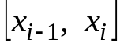, 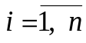 функція є многочленом третього степеня;
б) функція , а також її перша й друга похідні неперервні на [a, b];
в) 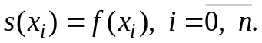
Остання умова називається умовою інтерполяції.
На кожному з відрізків , 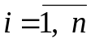 будемо шукати функцію 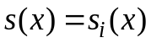 у вигляді многочлена третього степеня
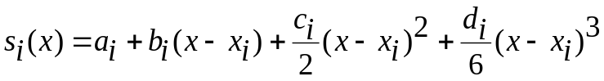 (6.1)
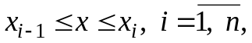
де 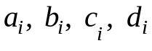 – коефіцієнти, які належить визначити.
З’ясуємо зміст введених коефіцієнтів. Маємо
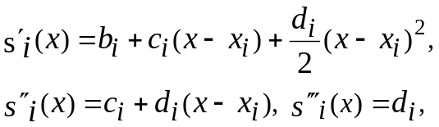
тому
З умов інтерполяції 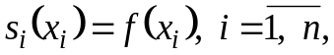 отримуємо, що
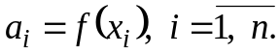
Довизначимо, крім того , 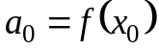.
Далі, вимога неперервності функції 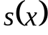 приводить до умов
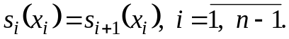
Звідси, беручи до уваги вирази для функцій 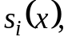 отримуємо при 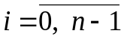 рівняння
Позначивши 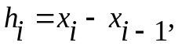 перепишемо ці рівняння у вигляді
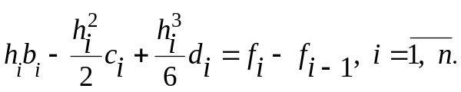 (6.2)
Умови неперервності першої похідної
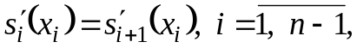
приводять до рівнянь
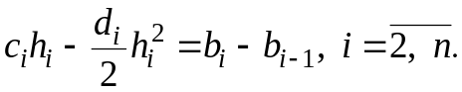 (6.3)
З умов неперервності другої похідної отримуємо рівняння
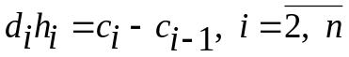. (6.4)
Об’єднуючи (6.2) – (6.4) , отримаємо систему 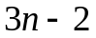 рівнянь відносно 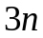 невідомих 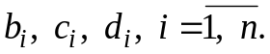
Дві умови, яких не вистачає, отримують, задаючи ті чи інші граничні умови для 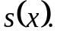
Припустимо, наприклад, що функція 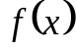 задовольняє умови 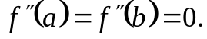 Тоді природним є вимагати, щоб
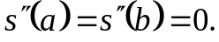
Звідси отримуємо 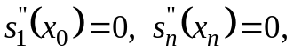
тобто 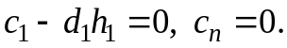
Остаточно для визначення коефіцієнтів 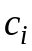 маємо систему рівнянь
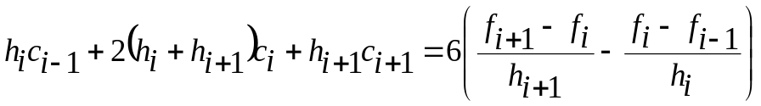 (6.5)
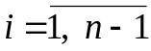, 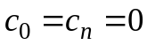

Внаслідок діагонального переважання система (6.5) має єдиний розв’язок. Оскільки матриця системи є тридіагональною, розв’язок можна знайти методом прогону. За знайденими коефіцієнтами , коефіцієнти 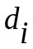 і 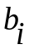 визначаємо за формулами
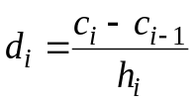, 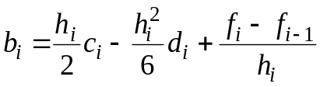 (6.6)
Таким чином, існує єдиний кубічний сплайн, що визначається умовами а) - в) і граничними умовами Визначений в такий спосіб сплайн називається натуральним кубічним сплайном. Зазначимо, що можна розглядати й інші граничні умови.

6.1.2. Розв’язання системи лінійних алгебраїчних рівнянь методом прогону

Система (6.5) є системою з так званою тридіагональною матрицею, тобто матрицею наступного виду:

C₁ B₁ . . . 0 0 0
A₂ C₂ B₂ . . . 0 0 0
A = . . .
0 0 0 A_{n-1} C_{n-1} B_{n-1}
0 0 0 . . . 0 A_{n} C_{n}

Окрім обчислення коефіцієнтів кубічного сплайна системи лінійних рівнянь з такими матрицями зустрічаються при розв’язанні багатьох задач математики й фізики. Найбільш ефективним методом розв’язання таких систем є метод прогону.
Метод прогону для розв’язання систем виду
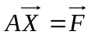
ґрунтується на припущені, що шукані невідомі пов’язані рекурентним співвідношенням:
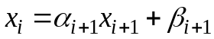, (6.7)
де 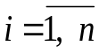.
Використовуючи це співвідношення, виразимо x_{i-1} та x_{i} через x_{i+1} і підставимо в i-e рівняння:
,
де F_{i} - права частина i-го рівняння.
Це співвідношення буде виконуватися незалежно від розв’язку, якщо вимагати
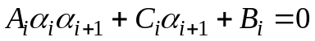
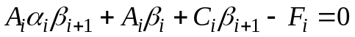
Звідси випливає
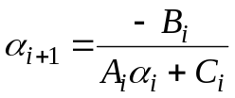
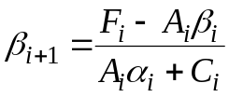
З першого рівняння отримаємо:
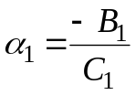, 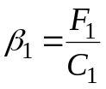
Після знаходження коефіцієнтів α і β, скориставшись рівнянням (6.7), отримаємо розв’язок системи. При цьому
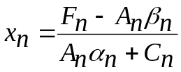
Для того, щоб система з тридіагональною матрицею мала єдиний розв’язок необхідно, щоб її матриця відповідала вимозі діагонального переважання.
Кажуть, що матриця A є матрицею з діагональним переважанням, якщо
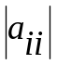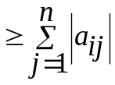, j i, i = 1, ..., n,
причому хоча б одна нерівність є строгою. Якщо всі нерівності строгі, то кажуть, що матриця A є матрицею зі строгим діагональним переважанням.

6.2. Завдання для лабораторної роботи

- Написати програму побудови натурального кубічного сплайна для заданої
функції на заданому проміжку (варіанти завдань наведені в Лабораторній роботі 5).
Вибір способу розв’язання системи (6.7) здійснюється наступним чином. У двійковому поданні XYZ номера залікової книжки, взятої за модулем 6,
000 – проста ітерація,
001 – схема єдиного поділу,
010 – виключення Гауса-Жордана,
011 – схема з вибором головного елемента,
100 – метод прогону,
101 – ітерація Зейделя.
- За допомогою програми виконати інтерполяцію функції на проміжку відповідно до варіанту. Кількість часткових проміжків n має бути в межах
50 – 100.
3. За допомогою Advanced Grapher побудувати графік функції, що апроксимується, та графік інтерполяційного сплайна.

6.3. Контрольні запитання

- Яку функцію називають сплайном ?
- Як визначають кубічний інтерполяційний сплайн?
- Які існують способи визначення крайових умов?
- Який кубічний сплайн називають натуральним?
- У чому полягає метод прогону?
- Які умови існування та єдиності розв’язку системи з тридіагональною матрицею?
- У чому полягають переваги методу прогону перед іншими методами розв’язання систем лінійних рівнянь?
- У чому полягають переваги інтерполяції за допомогою сплайнів порівняно із звичайною інтерполяцією?

6.4. Глосарій

Сплайн Spline
Натуральний кубічний сплайн Natural Cubic Spline
Інтерполяційний кубічний сплайн Interpolation Cubic Spline
Інтерполяційний многочлен Interpolation Polynomial
Вузли інтерполяції Interpolation Nodes
Інтерполяція за допомогою сплайна Spline Іnterpolation
Феномен Рунге Runge's phenomenon
Інтерполяція функції Рунге Runge's Function Interpolation

Умови інтерполяції Interpolation Conditions
Крайові умови Boundary Conditions
Многочлен третього степеня Third Degree Polynomial
Матриця зі строгим діагональним Matrix With a Strict Diagonal
переважанням Dominance
Кусково-поліноміальна функція Piecewise Polynomial Function
Неперервна похідна Continuous Derivative
Умови неперервності похідної Conditions of Derivative Continuity
Неперервність функції Function Continuity
Вимога неперервності функції Requirement of Function Continuity
Єдиність розв’язку Uniqueness of Solution
Система з тридіагональною матрицею System of Tridiagonal Matrix
Метод прогону Sweep Method

